"Арнайы экономикалық аймақтардың кейбір мәселелері туралы" Қазақстан Республикасы Үкіметінің 2017 жылғы 24 қарашадағы № 772 қаулысына өзгерістер енгізу туралы
Қазақстан Республикасы Үкіметінің 2021 жылғы 2 маусымдағы № 366 қаулысы.
Қазақстан Республикасы Үкіметінің 2021 жылғы 2 маусымдағы № 366 қаулысы.
Қазақстан Республикасының Үкіметі ҚАУЛЫ ЕТЕДІ:
1. "Арнайы экономикалық аймақтардың кейбір мәселелері туралы" Қазақстан Республикасы Үкіметінің 2017 жылғы 24 қарашадағы № 772 қаулысына мынадай өзгерістер енгізілсін:
көрсетілген қаулымен бекітілген "Астана-Технополис" арнайы экономикалық аймағы туралы ережеде:

1-тармақтың екінші абзацы мынадай редакцияда жазылсын:
"1. АЭА-ның аумағы 736,62 гектарды құрайды және Қазақстан Республикасы аумағының ажырамас бөлiгi болып табылады.";

4-тармақ мынадай редакцияда жазылсын:
"АЭА қызметінің оны құру мақсаттарына сәйкес келетін басым түрлерінің тізбесін, сондай-ақ көрсетілген тізбеге қызметтің басым түрлерін енгізу тәртібін арнайы экономикалық және индустриялық аймақтарды құру, оның жұмыс істеуі және оны тарату саласындағы мемлекеттік реттеуді жүзеге асыратын уәкілетті мемлекеттік орган мемлекеттік жоспарлау жөніндегі орталық уәкілетті органмен және салық және бюджетке төленетін басқа да міндетті төлемдердің түсуін қамтамасыз ету саласында басшылықты жүзеге асыратын уәкілетті органмен келісу бойынша айқындайды.";
көрсетілген қаулымен бекітілген "Астана – Технополис" арнайы экономикалық аймағы туралы ережеге қосымша осы қаулыға қосымшаға сәйкес жаңа редакцияда жазылсын.
2. Осы қаулы қол қойылған күнінен бастап қолданысқа енгізіледі.
Қазақстан Республикасының  Премьер-Министрі | А. Мамин
Қазақстан Республикасы
Үкіметінің
2021 жылғы 2 маусымдағы
№ 366 қаулысына
қосымша
"Астана – Технополис"
арнайы экономикалық аймағы
туралы ережеге
қосымша
"Астана – Технополис" арнайы экономикалық аймағы шекарасының жоспары

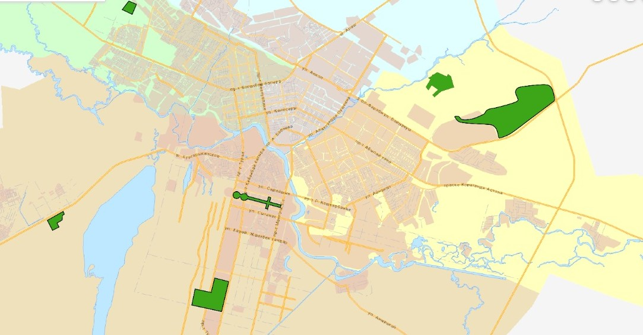

"Астана-Технополис" арнайы экономикалық аймағының аумағы S=736,62 га.

© 2012. Қазақстан Республикасы Әділет министрлігінің «Қазақстан Республикасының Заңнама және құқықтық ақпарат институты» ШЖҚ РМК

